مبانی نظری وپیشینه تحقیق الودگی هوا ، شاخص های هواشناسی در آلودگی هوا ، فلزهاو آلودگی هوا ناشی از آنها

فصل دوم: مروري بر مباحث نظری 14

2-1) آلودگی هوا 14

2-1-1) تعریف جزء هوا 14

2-1-2) ساختار طبیعی هوا 14

2-1-3) تعریف هوای آلوده 15

2-1-4) منابع آلاینده هوا 15

2-1-5) عناصر آلاينده 15

2-1-6) آلاینده های معیار: 16

2-1-6-1) منواكسيد كربن () 17

2-1-6-2) ‌اكسيد های گوگرد  17

2-1-6-3) ‌اكسيدهای نيتروژن (NOx) 18

2-1-7) استانداردهای مجاز هوا 19

2-1-7-1) استانداردهای مجاز کیفیت هوای محیط 20

2-1-7-2) استانداردهای مجاز انتشار 20

2-1-8) بررسی میزان تولید انتشار گازهای آلاینده در بخش انرژی هیدروکربوری کشور 21

2-2) شاخص های هواشناسی در آلودگی هوا 25

2-2-1) تعریف اتمسفر 25

2-2-2) شاخص های مؤثر بر آلودگی هوا 26

2-2-2-1) جریان هوا 26

2-2-2-2) باد 26

2-2-2-3) بارندگي 26

2-2-2-4) فشار هوا 26

2-2-2-5) درجه حرارت 27

2-2-2-6) پايداري اتمسفري 28

2-2-2-7) وارونگي دما 28

*2-2-3) حركات ستون دو*د 30

2-3) فلرهاو آلودگی هوا ناشی از آنها 33

2-3-1) معرفی فلر و نحوه عملکرد آن 33

2-3-2) مهمترين مشكلات در مدیریت فلرها 33

2-3-3) انواع فلرها 34

2-3-4) آلاینده های هوا در بخش بهره برداری نفت و گاز غرب ( مطالعه موردی ) 37

2-4) نتیجه گیری 40

# فصل دوم: مروري بر مباحث نظری

## آلودگی هوا

### تعریف جزء هوا

هوا مخلوطی از گازهای مختلف است که دور تادور کره زمین را پوشانده اند. اتمسفر زمین جرمی معادل 10 متر آب دارد که 90 درصد آن در ارتفاع 16 کیلومتری بالای سطح دریا قرار دارد.

### ساختار طبیعی هوا

هوا از تعدادي مولكول گاز تشكيل شده است كه نسبت آنها هم در جهت افقي و هم در جهت عمودي و هم از نظر زمان ثابت است ]32[ . هوا عمدتا از گازهای نیتروژن، اکسیژن و آرگون تشکیل شده است (99.998 درصد) .

جدول ‏2‑1 :نسبت مولكولهاي تشكيل دهنده هواي خشک در فشار 101325 پاسکال و درجه حرارت 15 درجه سلسیوس در سطح دریا ]32[

|  |  |  |
| --- | --- | --- |
| **مولكول** | **علامت** | **نسبت حجمي** |
| نيتروژن |  | 1/78 % |
| اكسيژن |  | 9/20 % |
| آرگون |  | 93/0 % |
| دي‌اكسيد كربن |  | ppm370 |
| نئون |  | ppm 18 |
| هليوم |  | ppm 5 |
| متان |  | ppm 7/1 |
| هيدروژن |  | ppm 35/0 |
| اكسيد نيتروژن |  | ppm 31/0 |

وزن مولكولي هوا به طريق زير قابل محاسبه است:

|  |  |
| --- | --- |
| (1-4) |  |

همراه با اين مولكول مواد زيادي ديگري هم در جو وجود دارند . در واقع علاوه بر این ترکیبات ثابت هوا مواد دیگری که عمدتاً آلاینده های هوا هستند به عنوان ترکیبات متغیر با غلظت های متفاوت در هوا وجود دارند كه با هوا مخلوط می شوند و غلظت اين مواد با زمان و مكان تغيير مي‌كنند ، در ادامه به بررسی دقیق تر آنها پرداخته شده است. ]11[

### تعریف هوای آلوده

تعریف های مختلفی برای هوای آلوده ارائه شده است:

وجود آلاینده ها در هوا در سطحی که برای سلامت انسان و یا مجموعه های اکولوژیکی اخلال ایجاد کند (یک نهاد انگلیسی).

تخلیه مواد نامطلوب و گازها یا شکل گیری این گازها از مواد منتشره به وسیله واکنش های شیمیایی در اتمسفر (کانادا).

شرایطی از هوا که برای سلامتی، ایمنی یا رفاه انسان و زندگی معمول و ویژگی های آن خطرناک است یا سلامت زندگی حیوانات را به خطر می اندازد یا موجب خسارت به حیات یا خواص گیاهان می شود (ایالت آلبرتای آمریکا).

حضور یک یا چند آلاینده هوا در اتمسفر در مقادیر و مشخصات و مدت زمانی که موجب آسیب به حیات یا ویژگی های انسان، گیاه یا حیوان شود یا به گونه ای غیر قابل قبول رفاه و سلامت زندگی را تحت تاثیر قرار دهد (ایالت مین آمریکا) .

به طور کلی وجود یک یا چند آلوده کننده در هوای آزاد به آن مقدار، مدت و ویژگی ها که برای زندگی انسان، گیاه و یا حیوانات خطرناک بوده و برای اشیاء و متعلقات زندگی مضر باشد و یا بطور غیر قابل قبولی مخل استفاده راحت از اموال گردد هوای آلوده نامیده می شود.

### منابع آلاینده هوا

منابع آلاینده طبیعی: بدون دخالت مستقیم بشر باعث آلودگی هوا می شوند.

طوفان، گرد و غبار صحرا، آتش سوزيهای خودبخود جنگلها، اقيانوسها، فعاليت آتشفشانها

منابع آلاینده مصنوعی: منابعی که با دخالت انسان باعث پخش آلاینده ها در هوا می شوند.

* وسایل نقلیه موتوری
* صنایع و نیروگاهها
* منابع تجاری و خانگی

سهم آلوده کنندگی منابع مصنوعی به مراتب بیشتر از منابع طبیعی می باشد.

### عناصر آلاينده

* آلاينده‌هاي گازي اوليه و ثانویه
* ذرات معلق اوليه و ثانویه
* آلاينده‌هاي راديواكتيو

در این رساله هدف بررسی آلاینده های گازی خروجی از فلر های گاز سوز می باشد از اینرو در ادامه انواع آنها آورده شده است .

**آلاينده‌هاي گازي اوليه**

انتشار گازي اوليه آلاينده‌هاي هوا به قرار زيرند :

* تركيبات گوگرد (براي مثال، ، )
* تركيبات نيتروژن (براي مثال، ، )
* تركيبات كربن (براي مثال،هيدروكربن‌ها ، )
* تركيبات هالوژنها (براي مثال،فلوئوريدها، كلريدها، بروميدها)]32[

**آلاينده‌هاي ثانويه گازي**

واكنشهاي شيميايي اتمسفري (به ويژه واكنشهاي فوتوشيميايي) باعث تغيير شكل آلاينده‌هاي اوليه به فرآورده‌هاي حد واسط واكنش (براي مثال، راديكالهاي آزاد) و در پايان به فرآورده‌هاي نهايي پايدار مي‌گردد كه در اصطلاح آلاينده‌هاي ثانويه ناميده مي‌شوند. آلاينده‌هاي ثانويه گازي عمده عبارتند از:

*  تشكيل شده از اوليه
*  تشكيل شده از واكنشهاي فوتوشيميايي]32[

### آلاینده های معیار[1]:

آلاينده‌هاي معیار هوا، مواد آلاينده حاصل از منابع طبيعي يا منابع ساخته شده توسط انسان مي‌باشند و قادرند به محيط زيست يا سلامتي انسان آسيب بزنند .

آلاينده‌هاي سمي كه بيشترين اهميت را دارند، آن دسته از موادي هستند كه باعث ايجاد مسائل و مشكلات بهداشتي مي‌گردند و تعداد افراد بسياري را تحت تأثير قرار مي‌دهند.]32 و 11[

به طور کلی آلاینده های معیار براساس استانداردهای کیفیت هوای محیط آمریکا تعریف شده اند و براساس قانون هوای پاک بیشتر فعالیت های پایش انتشار، غلظت ها و تأثیر آلودگی هوا بر آنها استوار است. این آلاینده ها براساس تحقیقات انجام شده به صورت دوره ای بازنگری می شوند .

این آلاینده ها عبارتند از :

1. منواکسید کربن (CO)
2. اکسیدهای گوگرد (SOx)
3. اکسید های نیتروژن (NOx)
4. ترکیبات آلی فرار ( VOC )
5. ذرات معلق (PM)
6. ازون (O3)

در ادامه به بررسی آلایندهای منواکسیدکربن ، دی اکسیدکربن ، اکسیدهای ازت و اکسیدهای گوگرد که مد نظر در این رساله می باشند پرداخته شده است.

#### منواكسيد كربن ()

**منبع توليد:** احتراق بنزين، گاز طبيعي، زغال سنگ و نفت منجر به انتشار مي‌گردد. شکل (2-1) درصد منابع تولید کننده منواکسیدکربن را نشان می دهد .

منواكسيدكربن گازي بي‌رنگ و بي‌بو بوده؛ در غلظت‌هاي بالا، سمي و كشنده و در غلظت‌هاي كم باعث خستگي، سردرد، سرگيجه و تشنج مي‌گردد. انتشار آن حاصل از احتراق ناقص مي‌باشد.

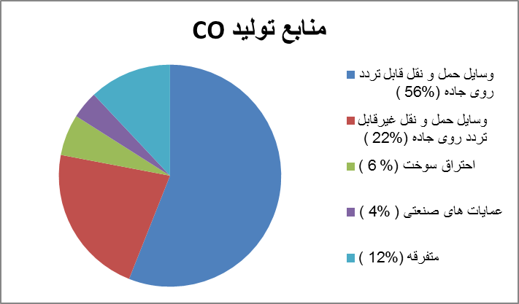

شکل ‏2‑1 :سهم هریک از منابع تولید کننده منواکسیدکربن به درصد]مرجع USEPA [

منابع ديگر انتشار فرايندهاي صنعتي، آتش‌سوزي‌ها و احتراق سوخت در اثر منابع ساكن مانند فلرها و دودکش ها مي‌باشند. حداكثر غلظت‌ اغلب در ماه‌هاي سرد سال و يا طي شرايط وارونگي است كه طي آن آلاينده‌ها در لايه‌هاي گرم‌تر و پايين‌تر محصور مي‌شوند . در احتراق كامل دي‌اكسيد كربن ايجاد مي‌شود و گازي سنگين، بي رنگ و بي‌بو است. ]32 و 11[

#### ‌اكسيد های گوگرد

**منبع توليد:** مراکز ثابت احتراق سوختهای فسیلی مثل نیروگاههای حرارتی ، پالایشگاههای نفت و گاز، کارخانه های ذوب مس،کارخانه های سیمان، حمل و نقل جاده ای و فرآيندهاي صنعتي كاغذ و فلز.

 يكي از اجزاء اصلي تشكيل دهنده باران اسيدي و جزء ذره‌هاي اسيدي بوده كه مي‌تواند به درختان و درياچه‌ها آسيب رساند . ذرات جزء هوایی اسيدي قدرت بينايي را نيز كاهش مي‌دهد . شکل (2-2) سهم هریک از منابع تولید اکسیدهای گوگرد را نمایش می دهد .

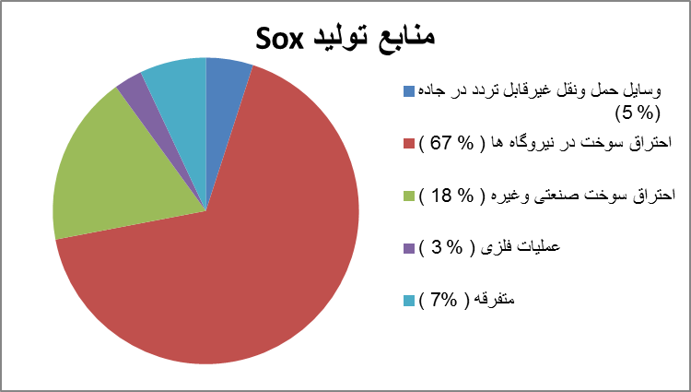

شکل ‏2‑2 :سهم هریک از منابع تولید کننده اکسیدهای گوگرد به درصد] مرجع USEPA [

مهمترين اكسيد گوگرد كه به هنگام احتراق حاصل مي‌شود، انيدريد سولفورو ناميده مي‌شود . انتشار گوگرد عمدتاً به شكل معمول‌ترين مشكل آلودگي هوا در سراسر جهان را نمايش داده مي‌دهند. اين گاز سنگين‌تر از هوا بوده و بويي زننده و نافذ داشته و بي‌رنگ است و به آساني با بخار آب تركيب و توليد اسيد سولفورو مي‌كند. نفت و گاز بسياري از چاه‌هاي نفتي آلوده به گوگرد هستند. بخش عمده گوگرد موجود در نفت و گاز بصورت مي‌باشد. براي جداسازي از نفت و گاز، از فرآيند جذب (شيرين كردن گاز و نفت ترش) توسط آمين‌ها استفاده مي‌گردد. با وجود جداسازي از نفت و گاز، مقادير بسيار ناچيزي از آن باقيمانده و غيرقابل جداسازي مي‌باشد. زغال سنگ نيز بطور ذاتي داراي گوگرد است. گاز دي‌اكسيد گوگرد داراي بوي زننده و تند مخصوصي است كه وقتي غلظت آن به 5/0 برسد قابل تشخيص است .]32 و 11[

#### ‌اكسيدهای نيتروژن (NOx)

اکسیدهای نیتروژن: NO, NO2, NO3, N2O, N2O3, N2O4, N2O5 .

**منبع توليد:** سوخت بنزين، گاز طبيعي، زغال سنگ و نفت. خودروها منبع مهمي براي انتشار  هستند.در کل به دو صورت زیر منتشر می شوند :

اکسيدهای نيتروژن حرارتی: در اثر ترکيب اکسيژن و نيتروژن موجود در هوا در دمای بالا تشکيل می شود

اکسیدهای نیتروژن سوختی: به هنگام احتراق در اثر اکسید شدن نیتروژن موجود در ساختار شیمیایی سوخت تولید می شود .

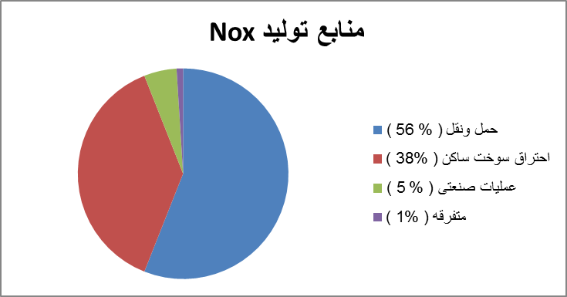

شکل ‏2‑3 :منابع اکسیدهای نیتروژن در آمریکا (مرجع : USEPA, 2003 )

دي‌اكسيد نيتروژن يكي از اجزاء اصلي تشكيل دهنده باران اسيدي يا ذرات جزء هوایی اسيدي بوده كه مي‌تواند درختان و بركه‌ها يا درياچه‌ها را تخريب نمايد و به آنها آسيب بزند. جزء ذره‌هاي اسيدي ميزان بينايي را نيز كاهش مي‌دهند .

ازت گازي است بي‌طعم و بي‌بو كه 78 درصد از اتمسفر را تشكيل مي‌دهد. برخلاف ازت، كه گازي بي‌ضرر است، اكسيدهاي ازت براي انسان خطرناك هستند. تعداد اكسيدهاي ازت زياد است اما در ميان آنها دو آلوده كننده مهم اكسيد نيتريك  و دي‌اكسيد ازت  مي‌باشند.

الف) اكسيد نيتريك: گازي است بي‌رنگ و تا حدي سمي كه به هنگام احتراق و در حرارت نسبتاً بالا توليد مي‌شود. حرارت احتراق به حدي بالا است كه مناسب تركيب اكسيژن و ازت هوا مي‌باشد. چنين حرارتي فقط در كوره‌هاي قوي و يا احتراق در فشار بالا توليد مي‌شود.

ب) دي‌اكسيد ازت: مقداري از گاز كه نسبتاً بي‌خطر است در اتمسفر تبديل به گاز دي‌اكسيد ازت مي‌شود كه گازي بسيار خطرناك است. اكسيداسيون  به  در غلظت‌هاي بالا، سريع و در غلظت‌هاي پايين، آهسته است. بجز در مواردي كه هيدروكربن‌ و نور خورشيد وجود داشته باشد . در واكنش فتوشيميايي براحتي تشكيل مي‌شود و بدين ترتيب آن را يكي از محصولات فتوشيميايي مي‌نامند، در صورتي كه منبع اصلي آن احتراق در حرارت زياد است. دي اكسيد ازت يكي از آلوده كننده‌هاي مهم مي‌باشد. اين گاز به رنگ زرد قهوه‌اي است و باعث كاهش بينايي مي‌گردد. ]32 و 11[

### استانداردهای مجاز هوا

1. استانداردهای مجاز کیفیت هوای محیط[2]
2. استانداردهای مجاز انتشار[3]

#### استانداردهای مجاز کیفیت هوای محیط

* استانداردهای مجاز اولیه[4]: سطحی از آلاینده ها که بهداشت و سلامت انسان را حفظ می کنند بعلاوه یک حاشیه اطمینان بدون توجه به اینکه استانداردها از لحاظ اقتصادی یا فنی قابل دستیابی باشند . استانداردهای اولیه بایستی از حساس ترین اقشار جامعه شامل افراد پیر و بیمار نیز حفاظت کنند.
* استاندادرهای ثانویه[5] : این استانداردها سختگیرانه تر از استانداردهای اولیه هستند و به منظور حفاظت اموال عمومی نظیر ساختمان ها، گیاهان و حیوانات تدوین شده اند. از آنجا که دستیابی به استانداردهای ثانویه بسیار دشوار می باشد، اغلب همان استانداردهای اولیه مورد توجه قرار می گیرند .

جدول ‏2‑2 :استانداردهاي مجاز ملي كيفيت هوا در محيط]8[

|  |  |  |  |  |
| --- | --- | --- | --- | --- |
| **نوع آلاينده** | | **مقدار استاندارد\*** | **نوع استاندارد** | |
| **منواكسيد كربن** | | | | |
|  | متوسط 8 ساعته |  | | اوليه |
|  | متوسط 1 ساعته |  | | اوليه |
| **دي اكسيد نيتروژن** | | | | |
|  | متوسط حسابي سالانه |  | | اوليه و ثانويه |
| **دي اكسيد سولفور** | | | | |
|  | متوسط حسابي سالانه |  | | اوليه |
|  | متوسط 24 ساعته |  | | اوليه |
|  | متوسط 3 ساعته |  | | ثانويه |

* مقادير داخل پرانتز، غلظت‌هاي معادل تخميني هستند.

#### استانداردهای مجاز انتشار

* علاوه بر استانداردهای مجاز کیفیت هوای محیط ، قانون هوای پاک، سازمان حفاظت محیط زیست آمریکا را موظف به تدوین استانداردهای مجاز انتشار برای برخی صنایع کرده است.
* استانداردهای بازدهی منابع جدید ([6]NSPS) برای بسیاری از منابع ایستگاهی نظیر نیروگاه ها، پالایشگاه ها، تصفیه خانه های فاضلاب، صنایع ذوب فلزات و ... تدوین شده اند.
* مشابه این استانداردها با عنوان استانداردهای خروجی برای منابع آلاینده مختلف توسط سازمان حفاظت محیط زیست ایران و براساس ماده 15 قانون نحوه جلوگیری از آلودگی هوا تدوین شده است . جدول (2-3) استاندارهای انتشار آلاینده های معیار را توسط سازمان حفاظت محیط زیست ایران نشان می دهد .

جدول ‏2‑3 :استاندارهای مجاز انتشار آلاینده های معیار ]2[

|  |  |  |  |  |  |
| --- | --- | --- | --- | --- | --- |
| ردیف | عوامل آلاینده | منبع آلاینده | واحد | حد مجاز تخلیه | |
| درجه 1 | درجه 2 |
| 1 |  | پالایشگاه |  | 130 | 130 |
| ذوب آهن |  | 435 | 435 |
| کوره های قوس الکتریک برای تولید آهن |  | 500 | 500 |
| 2 |  | نیروگاه ها و پالایشگاه |  | 800 | 800 |
| ذوب اولیه مس – سرب و روی |  | 800 | 800 |
| تهیه گوگرد |  | 800 | 1000 |
| تهیه اسید سولفوریک |  | 1000 | 1200 |
| تهیه کاغذ | تن/ kg | 5/4 | 15 |
| 3 |  | پالایشگاه |  | 350 | 350 |
| تهیه اسید نیتریک |  | 350 | 500 |

### بررسی میزان تولید انتشار گازهای آلاینده در بخش انرژی هیدروکربوری کشور

یکی از مهمترین آلودگی های بخش انرژی ( براساس اقلیم ، نوع فعالیت و منابع طبیعی در منطقه و غیره ) آلودگی هوا در اثر انتشار و نشت گازهای آلاینده ناشی از احتراق سوخت های فسیلی است . اکسیدهای گوگرد () ، اکسیدهای نیتروژن () ، منواکسیدکربن () ، ذرات معلق () ، هیدروکربن ها و دی اکسیدکربن () ، گازهای آلاینده وگلخانه ای هستند که در اثر فعالیت های بخش انرژی به ویژه احتراق سوخت های هیدروکربوری به جو راه می یابند . گازهای گلخانه ای مانند سبب بروز پدیده تغییر آب و هوا و گرمایش جهانی شده و از بعد جهانی حائز اهمیت می باشند ، در صورتی که گازهای آلاینده ای مانند ، و سبب بارش باران های اسیدی ، بروز مخاطرات بهداشتی و سلامتی برای انسان و سایر موجودات گردیده و عمدتاً از دیدگاه منطقه ای و ملی مورد توجه قرار می گیرند . جداول (2-5) و (2-6) میزان انتشار گازهای آلاینده و گلخانه ای و سهم هر یک از بخش های مصرف کننده انرژی هیدروکربوری در انتشار این گازها را در سال 1385 نشان می دهد . بخش های حمل ونقل ، نیروگاه ها و صنایع سهم بسزایی در تولید دی اکسید گوگرد و اکسیدهای ازت دارند به طوری که به ترتیب حدود 5/81 و 86 درصد از انتشار کل این گاز در ایران مربوط به این بخش ها می باشد . همچنین بیش از 50 درصد این آلایندها ناشی از صنایع و نیروگاها می باشند . از اینرو همانطور که پیش از این نیز اشاره شد ارزیابی آلاینده های ناشی از صنایع نفت از نقطه نظرهای زیادی لازم و ضروری می باشد .] 5[

جدول ‏2‑4:میزان انتشار هر یک از آلاینده های هوا از کلیه بخش های مصرف کننده انرژی هیدروکربوری در سال 1385برحسب تن]4[

|  |  |  |  |  |  |  |  |
| --- | --- | --- | --- | --- | --- | --- | --- |
| بخش / گاز |  |  |  |  |  |  |  |
| خانگی ، تجاری و عمومی | 121164 | 87244 | 125869250 | 956 | 71176 | 11854 | 12576 |
| صنایع | 132628 | 138673 | 62353065 | 1995 | 16527 | 6351 | 15269 |
| حمل و نقل | 853845 | 350932 | 111500973 | 3725 | 9512573 | 2085924 | 273446 |
| کشاورزی | 66602 | 68185 | 11114290 | 415 | 18968 | 46453 | 29072 |
| نیروگاه ها | 172332 | 192733 | 110207121 | 2943 | 222 | 6614 | 20728 |
| جمع | 1346571 | 837767 | 421044699 | 10034 | 9619466 | 2157196 | 351091 |

جدول ‏2‑5 :سهم هر یک از آلاینده های هوا از کلیه بخش های مصرف کننده انرژی هیدروکربوری در سال 1385 به درصد]4[

|  |  |  |  |  |  |  |  |
| --- | --- | --- | --- | --- | --- | --- | --- |
| **بخش / گاز** |  |  |  |  |  |  |  |
| **خانگی ، تجاری و عمومی** | 0/9 | 4/10 | 9/29 | 5/9 | 7/0 | 5/0 | 6/3 |
| **صنایع** | 8/9 | 6/16 | 8/14 | 9/19 | 2/0 | 3/0 | 4/3 |
| **حمل و نقل** | 4/63 | 9/41 | 5/26 | 1/37 | 9/98 | 7/96 | 9/77 |
| **کشاورزی** | 9/4 | 1/8 | 6/2 | 4/1 | 2/0 | 2/2 | 3/8 |
| **نیروگاه ها** | 8/12 | 0/23 | 2/26 | 3/29 | * | 3/0 | 9/5 |
| **جمع** | 0/100 | 0/100 | 0/100 | 0/100 | 0/100 | 0/100 | 0/100 |

*رقم ناچیز می باشد .

در جدول (2-6) میزان انتشار گازهای آلاینده و گلخانه ای از کل بخش انرژی هیدروکربوری کشور طی دوره 85-1346 و در مقاطع 5 ساله درج شده است . نمودارهای (2-4) و (2-5) نیز بیانگر روند تغییرات انتشار گازهای فوق در کل بخش انرژی کشور می باشند .

جدول ‏2‑6 : مقدار انتشار گازهای آلاینده و گلخانه ای از کل بخش انرژی هیدروکربوری کشور طی سال های 85-1346 برحسب تن]4[

|  |  |  |  |  |  |  |  |
| --- | --- | --- | --- | --- | --- | --- | --- |
| سال / گاز |  |  |  |  |  |  |  |
| 1346 | 63994 | 108756 | 16079158 | 1442 | 296064 | 80395 | 20399 |
| 1350 | 99733 | 168474 | 24772304 | 2242 | 485940 | 129179 | 31521 |
| 1360 | 306754 | 482279 | 31894388 | 6411 | 1527543 | 399661 | 95103 |
| 1370 | 629904 | 850443 | 170110277 | 11974 | 3092375 | 807221 | 192243 |
| 1380 | 994424 | 1174945 | 302315645 | 15653 | 5989137 | 1417623 | 272013 |
| 1385 | 1346571 | 837767 | 421044699 | 10034 | 9619466 | 2157196 | 351091 |

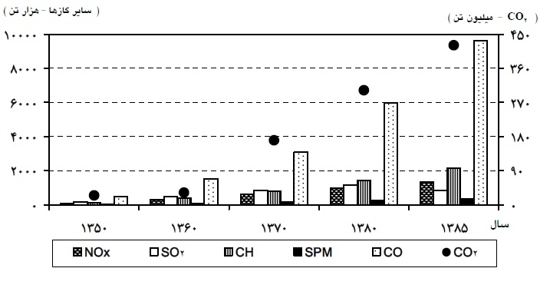

شکل ‏2‑4 : روند تغییر انتشار گازهای آلاینده و گلخانه ای از کل بخش های مصرف کننده انرژی هیدروکربوری کشور( به علت حجم اندک گاز در مقایسه با سایر گازها در نمودار نشان داده نشده است)]4[

**بررسی میزان آلاینده های هوا در بخش صنعت**

در این بخش 4/5853 میلیون لیتر نفت کوره ، 1/2979 میلیون لیتر گازوئیل ، 9/37 میلیون لیتر بنزین ، 7/61 میلیون لیتر نفت سفید ، 6/384 میلیون لیتر گاز مایع و 9/17005 میلیون متر مکعب گاز طبیعی در سال 1385 به مصرف رسیده است . نمودار (2-5) روند تغییرات نشر گازهای آلاینده گلخانه ای از بخش صنعت را طی سال های 85-1350 نشان می دهد . همچنین مقدار انتشار گازهای آلاینده و گلخانه ای این بخش به تفکیک نوع سوخت مصرفی در جدول (2-7) برآورد شده است . ]4[

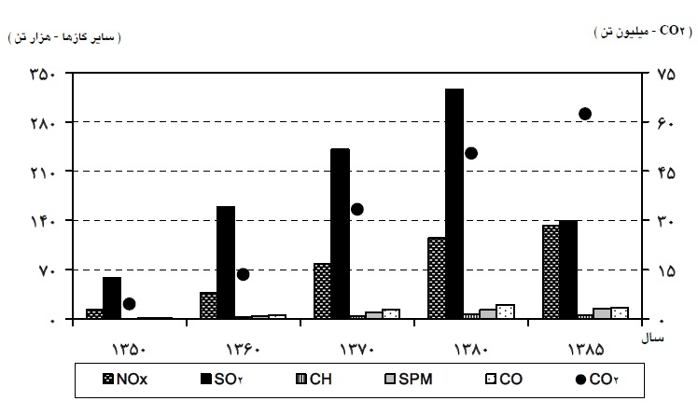

شکل ‏2‑5 : روند تغییرات انتشار گازهای آلاینده و گلخانه ای از بخش صنعت ( به علت حجم اندک گاز در مقایسه با سایر گازها در نمودار نشان داده نشده است)]4[

جدول ‏2‑7 : انتشار گازهای آلاینده و گلخانه ای از بخش صنعت به تفکیک نوع سوخت در سال 1385برحسب تن]4[

|  |  |  |  |  |  |  |  |
| --- | --- | --- | --- | --- | --- | --- | --- |
| سوخت / گاز |  |  |  |  |  |  |  |
| نفت کوره | 58534 | 91576 | 17431425 | 1399 | 22 | 2341 | 5853 |
| نفت گاز | 14896 | 46772 | 7888657 | 596 | 596 | 596 | 4469 |
| نفت سفید | 31 | 148 | 149006 | - | 48 | - | - |
| بنزین | 512 | 57 | 88042 | - | 13265 | 2388 | 49 |
| گاز مایع | 427 | 1 | 522350 | - | 283 | 23 | - |
| گاز طبیعی | 58228 | 119 | 36273585 | - | 2313 | 1003 | 4898 |
| جمع | 132628 | 138673 | 62353065 | 1995 | 16527 | 6351 | 15269 |

## شاخص های هواشناسی در آلودگی هوا

### تعریف اتمسفر

غلظت آلاینده ها در سطح زمین نتیجه خروج ثابت آلاینده ها مطابق با شرایط آب و هوایی علی الخصوص باد می باشد . هواشناسی اساس توزیع آلاینده ها بوده و به عنوان ساده ترین شاخص در تعیین تاثیر رقیق سازی در اتمسفر مطرح می باشد . اتمسفر زمین به عنوان پوششی برای زمین از سرد و گرم شدن بیش از حد آن جلوگیری می نماید ، موجودات زنده را از اشعه سوزان خورشید، اشعه ماوراء بنفش و اشعه کیهانی محافظت می نماید و انتشار صوت را سبب می گردد . با توجه به اینکه هواشناسی علم شناخت اتمسفر است و اتمسفر واسطه ای است که همه آلودگی هوا در آن پخش می شود در واقع هواشناسی آلودگی هوا چگونگی تاثیرگذاری فرایندهای اتمسفری بر سرنوشت آلاینده های هوا را مورد مطالعه قرار می دهد .]14[

لایه های اصلی تشکیل دهنده اتمسفر :

* تروپوسفر (Troposphere)
* استراتوسفر (Stratosphere)
* مزوسفر (Mesosphere)
* ترموسفر (Thermosphere)

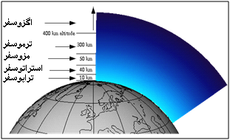

شکل ‏2‑6 : شمایی از لایه های اصلی تشکیل دهنده اتمسفر

با توجه به آنکه پخش و انتشار آلاینده ها در لایه تروپوسفر رخ می دهد آشنایی با این لایه دارای اهمیت می باشد. ویژگی های تروپوسفر عبارتند از :

* پائین ترین لایه اتمسفر
* در برگیرنده حدود سه چهارم جرم اتمسفر
* در برگیرنده تقریبا تمام آب (بخار، ابرو بارش)
* همه آلودگی ها در آن منتشر می شوند.

میانگین عمق تروپوسفر حدود 5/16 کیلومتر در بالای خط استوا و حدود 5/8 کیلومتر در بالای قطب ها می باشد . همچنین تغییرات فصلی موجب ضخیم تر شدن آن در تابستان ها نسبت به زمستان ها می شود (به دلیل افزایش دما).]14[

### شاخص های مؤثر بر آلودگی هوا

پخش آلایند ها تابعی از موقیعت جغرافیایی و شرایط جوی است. در برخی نقاط شرایط جوی باعث پخش و کاهش آلودگی می گردد و در برخی موارد شرایط جوی حتی باعث افزایش آلودگی نیز می شود .

#### جریان هوا

حرکت عمودی هوا را “جریان هوا” می نمایند. جریان های هوا نقش موثرتری از باد در کاهش آلودگی دارند. زیرا آلودگی را از سطح زمین (محل زندگی) دور می نماید. در طبقات فوقانی جو بادها شدیدتر هستند و اگر هوای آلوده به آنجا برسد سریع تر رقیق می گردند. در مناطق کم فشار جریان عمودی رو به بالای هوا بیشتر است. در نتیجه هوا در این مناطق تمیز تر خواهد بود اما در مناطق پرفشار جریان عمودی رو پایین هوا بیشتر است در نتیجه هوای آلوده در اتمسفر به خوبی پخش نشده و آلودگی مدام افزایش می یابد .

#### باد

باد عبارتست از حركت افقی هوا، در مقياس بزرگ اين حركت در توزيع نابرابر دما و فشار اتمسفري در بالاي سطح زمين آغاز مي‌شود و به نحو قابل ملاحظه‌اي با گردش زمين تغيير مي‌يابد ]32[ .

تاثیر باد در پخش آلاینده ها :

* جریان باد باعث پخش و رقیق شدن آلودگی ها در هوا می گردد .
* میزان انتشار و انتقال هوای آلوده به سرعت و قدرت باد بستگی دارد .
* معمولاً بادهایی با سرعت بیش از 30 کیلومتر بر ساعت در انتقال و انتشار آلودگی ها موثر است .

#### بارندگي

بطور كلي بارندگي را به عنوان هر رطوبتي كه متراكم شده و به سطح زمين ريزش كند تعريف مي‌كنند.باران، برف و... نقش موثری در شستشوی هوا و انتقال آلودگی از هوا به زمین دارند.]8[

#### فشار هوا

فشار هوا تابع تعداد ملکول ها در یک حجم ثابت و سرعت حرکت آنها است. در یک حجم ثابت گرم شدن هوا فشار آن را افزایش و سرد شدن فشار آن را کاهش می دهد. انقباض مقدار معینی هوا فشار آن را افزایش و انبساط آن فشار را کاهش می دهد. نیرویی که موجب حرکت هوا از نواحی پر فشار به کم فشار می شود نیروی گرادیان فشار[7] نامیده می شود.]14[

#### درجه حرارت

دما يكي از عناصر اساسي شناخت هواست. با توجه به دريافت نامنظم انرژي خورشيد توسط زمين، دماي هوا در سطح زمين داراي تغييرات زيادي است كه اين تغييرات به نوبه خود سبب تغييرات ديگري در ساير عناصر هوا مي‌شود. در شرایط طبیعی در لایه تروپوسفر با افزایش ارتفاع بایستی دما کاهش یابد و این کاهش به ازاء هر 100 متر یک درجه سانتیگراد است. این تغییر دما را Lapse Rate می نامند. نرخ كاهش آدياباتيك خشك تغيير منفي دمائي بسته هواي خشك يا غيراشباع در حال صعود با ارتفاع تحت شرايط آدياباتيك مي‌باشد. هواي غيراشباع داراي رطوبت نسبي كمتر از 100% مي‌باشد يعني دماي آن بيشتر از دماي نقطه شبنم است. فرآيند آدياباتيك تغييري است كه در حجم يا فشار بسته هوا رخ مي‌دهد بدون آنكه مبادله گرما بطرف داخل و يا خارج بسته هوا وجود داشته باشد. از آنجا كه هوا هدايت كننده ضعيفي نسبت به گرماست و اختلاط بسته هوا با محيط اطرافش به كندي صورت مي‌گيرد تغييرات در فشار جو را آدياباتيك در نظر مي‌گيرند. تحت اين شرايط وقتي بسته هوا به سمت بالا صعود مي‌كند بعلت اينكه فشار در ارتفاعات بالاتر كمتر است منبسط مي‌شود و فشاري به هواي اطرافش وارد مي كند و در نتيجه كار انجام مي‌دهد. اما اگر بسته هوا كار انجام دهد و گرمائي دريافت نكند مقدار انرژي دروني آن كاسته مي‌شود و بنابراين دمايش كاهش مي‌يابد (براي بسته‌اي كه به سمت پايين حركت مي نمايد حالت عكس وجود دارد) . پس در حالتي كه انبساط بسته هوا به صورت آدياباتيك باشد ميزان كاهش دما در حالتي كه هوا به حالت غيراشباع باقي بماند معادل 8/9 درجه سانتي‌گراد در هر كيلومتر خواهد بود. ميزان كاهش بي‌دررو خشك از آن جهت مورد استفاده قرار مي‌گيرد كه تغييرات دما با ارتفاع براي هواي غيراشباع تقريباً به آن نزديك است. ميزان كاهش دماي هواي مرطوب با ارتفاع تا وقتي كه اشباع نشده باقي بماند، به اندازه كاهش بي‌دررو خشك است. اما گاهي هواي مرطوب در اثر سرد شدن به حالت اشباع درمي‌آيد. چنانچه بسته هواي اشباع شده به صعود خود ادامه دهد و انبساط يابد ميزان كاهش دما با ارتفاع تغيير مي‌نمايد. سرد شدن آدياباتيك هوا باعث تراكم مقداري از بخار آب و تشكيل ابر مي‌گردد. در اين موقع گرماي نهان آزاد مي‌شود و سرد شدن هوا در اثر انبساط را تا حدي جبران مي‌كند. در حالت بي‌دررو ميزان كاهش دماي هواي اشباع شده با ارتفاع از ميزان كاهش بي‌دررو خشك با ارتفاع كمتر مي‌شود. كاهش دما با ارتفاع در اين حالت كاهش بي‌دررو اشباع ناميده مي‌شود. ميزان كاهش بي‌دررو اشباع به دما و فشار بستگي دارد. اين بستگي از نظر دما به جهت آن است كه هوا در دماي بالاتر رطوبت بيشتري را نگاه مي‌دارد و در نتيجه گرماي نهان بيشتري در موقع اشباع آزاد مي‌شود و از ميزان سرد شدن هوا با ارتفاع مي‌كاهد. بنابراين نمي‌توان مقدار واحدي براي ميزان كاهش دما با ارتفاع براي هواي اشباع تحت شرايط آدياباتيك در نظر گرفت. نرخ كاهش دماي آدياباتيك اشباع در حدود 6/0 درجه سانتيگراد به ازاء 100 متر افزايش ارتفاع مي‌باشد. اگر به ازاء هر 100 متر افزایش ارتفاع دمای هوا بیش از 1 درجه سانتیگراد کاهش پیدا نماید شرایط را سوپر آدیاباتیک می نامند. ]32[

#### پايداري اتمسفري

نرخ كاهش دماي محيطي براي بسته هواي غيراشباع كه بطور عمودي در جو حركت مي‌كند ممكن است بيشتر مساوي و يا كمتر از ميزان نرخ كاهش دماي آدياباتيك خشك و اشباع شده باشد. با مقايسه ميان نرخ كاهش دماي محيطي و نرخ كاهش دماي آدياباتيكي خشك بسته هوا می توان شرايط پايداري جوي كه معياري جهت سنجش قدرت هوا در پراكنده نمودن آلاينده‌ها مي‌باشد را مورد ارزيابي قرار داد. اگر سرعت كاهش دماي جو برابر با ميزان كاهش دما در حالت آدياباتيك باشد در اين صورت توده هوا به موقعيت جديد خود به دمائي كه كاملاً برابر دماي محيط اطراف خود است خواهد رسيد. در نتيجه فشار،دما و وزن مخصوص آن مانند محيط اطراف خواهد بود و نيروي رانش هم وجود نخواهد داشت. در نتيجه جوي كه ميزان كاهش دماي آن بي دررو است در يك حالت خنثي مي‌باشد يعني يك توده هواي جابجا شده نه تمايل به بازگشت به موقعيت اوليه خود دارد و نه در جهتي كه جابجا شده به حركت خود ادامه مي‌دهد .

در صورتي كه توده هوا با فرآيند بي‌دررو در جوي كه داراي شيب حرارتي كمتري نسبت به بي‌دررو است بطرف بالا حركت نمايد، بدين ترتيب بسته هوا از تغييرات دمائي كه داراي شيب بي‌دررو مي‌باشد پيروي مي‌كند ولي وقتي به ارتفاع بالاتر رسيد دماي آن كمتر از دماي محيط اطرافش است در حاليكه فشار آن با فشار محيط اطراف برابر خواهد بود. با توجه به رابطه  نتيجه‌گيري مي‌شود كه چگالي بسته هوا بيشتر از هواي اطرافش است و لذا تمايل دارد به جاي اوليه خود بازگردد. چنين شرايط جوي را پايدار يا زير آدياباتيك مي‌ناميم. در جو پايدار مواد آلوده كننده به كندي پراكنده مي‌شوند و تلاطم متوقف مي‌گردد .

زماني كه دماي توده هوا بيشتر از دماي اطرافش باشد و در نتيجه وزن مخصوص كمتري نسبت به اطرافش داشته باشد لذا حركت آن در جهت بالا ادامه مي‌يابد. چنين شرايط اتمسفري را ناپايدار يا فوق آدياباتيك مي‌ناميم. زماني كه نرخ كاهش دماي محيط كمتر از نرخ كاهش دماي آدياباتيك غيراشباع و بيشتر از نرخ كاهش دماي آدياباتيك اشباع باشد (يعني جو نسبت به هواي غيراشباع پايدار و نسبت به هواي اشباع ناپايدار مي‌باشد) وضعيت ناپايداري شرطي بوجود مي‌آيد. در حالت كلي هواشناسان شرايط پايداري اتمسفري را از طريق درجه حرارت پتانسيل مشخص مي‌نمايند. . ]32[

#### وارونگي دما

حالت نرمال با افزايش ارتفاع در لايه تروپوسفر كاهش دما صورت می گیرد. نرخ اين كاهش متغير مي‌باشد، اما مقدار متوسط آن 5/6 درجه سانتي‌گراد به ازاي 1000 متر مي‌باشد ( نرخ افت نرمال). اين بدين معناست كه اگر از سطح دريا با يك بالن شروع به بالا رفتن نموده در ارتفاع 1 كيلومتري از سطح دريا مي‌توان انتظار داشت دماي هواي اطراف به اندازه 5/6 درجه سانتي‌گراد افت پيدا می کند به همين ترتيب با افزايش 1000 متر ديگر دما به همين مقدار كاهش پيدا خواهد كرد. يعني در ارتفاع 2000 متري دما به اندازه 13 درجه سانتي‌گراد نسبت به سطح دريا كاهش مي‌يابد. البته بطور تقريبي اظهار مي‌شود كه به ازاء هر 100 متر افزايش ارتفاع حدود يك درجه سانتي‌گراد دماي محيط كاهش مي‌يابد.

اين كاهش دما به ازاي افزايش ارتفاع مزاياي زيادي براي وضعيت هوا داراست از جمله اينكه اجازه اختلاط هوا و پخش آلاينده‌ها را مي‌دهد به اين ترتيب كه وجود توده هوا با حرارت بالاتر و چگالي كمتر در طبقات پائين و هوا با حرارت كمتر و چگالتر در ارتفاعات بالا موجب مي‌شود هواي سبك از ارتفاعات پائيني به بالا صعود كرده و آلاينده‌ها را نيز به همراه خود به طبقات فوقاني ببرد كه در نتيجه باعث پخش آلاينده‌ها و تهويه طبيعي مي‌شود. وارونگي دمائي زماني روي مي دهد كه لايه‌اي از هواي گرم بالاي هواي سرد مجاورت زمين قرار گيرد در چنين شرايطي پايداري هوا ايجاد مي‌گردد. يعني در اتمسفر با افزايش ارتفاع افزايش دما داريم، تنها براي چند صد متر در قسمت بالائي لايه وارونگي مجدداً با افزايش ارتفاع، كاهش دما خواهيم داشت. در چنين شرايطي آلودگي‌ها در زير سطح وارونگي محبوس مي‌گردد كه ميزان اكسيژن هوا بعلت مصرف تدريجي آن كاهش و غلظت آلاينده‌ها بعلت توليد تدريجي افزايش يافته و هواي منطقه به شدت آلوده مي‌گردد. پس در حالت طبيعي كاهش دما با ارتفاع مشاهده مي‌گردد، يعني مثبت. حالت وارونگي حالتي است كه افزايش دما با افزايش ارتفاع مشاهده مي‌گردد، يعني  منفي. يعني هواي گرم روي هواي سرد قرار مي‌گيرد، كه در اين حالت جو به شدت پايدار است. وارونگي دما شايد بدترين حالت پراكندگي قائم آلاينده‌ها را نشان مي‌دهد، زيرا تلاطم متوقف مي‌شود و حركات قائم جوي از بين مي‌روند. پايه وارونگي ارتفاعي است كه در آن نمايه قائم دما معكوس مي‌شود و آن نقطه تغيير جهت منحني است. پايه وارونگي ممكن است در سطح زمين قرار بگيرد (وارونگي سطح زمين) و اگر بالاي سطح زمين قرار گيرد به آن Elevated or Capping Inversion مي‌گويند. اين وارونگي مانند درپوشي براي لايه مرزي جوي عمل كرده و از پخش قائم آلاينده‌ها جلوگيري مي‌كند.

قله وارونگي جايي است كه نرخ كاهش دما مثبت به نرخ كاهش دماي منفي تبديل مي‌شود و دما با افزايش ارتفاع افت پيدا مي‌كند. شدت وارونگي تفاوت دماي بين قله و پايه است، در حالي كه عمق آن تفاوت ارتفاع بين پايه و قله مي‌باشد.

همانگونه كه اشاره شد گاهي اوقات در يك ارتفاع مشخص و يا در بخشي از هوا، بجاي اين كه دما با ارتفاع كاهش پيدا كند، افزايش نشان مي‌دهد. اين حالت زماني رخ مي‌دهد كه يك لايه هواي گرم روي يك لايه هواي سرد قرار گرفته باشد. دما در لايه سرد با افزايش ارتفاع كاهش نشان مي‌دهد، اما به محض رسيدن به لايه گرمتر بطور ناگهاني افزايش دما مشاهده مي‌شود.

وارونگي دما به دلايل زير ايجاد مي‌شود:

1- هنگامي كه هواي نزديك سطح زمين خيلي سريعتر از هواي قسمت بالايي سرد مي‌شود، معمولاً هواي مجاور زمين سرد بسرعت گرماي خود را از دست مي‌دهد.

2- هنگامي كه يك لايه هواي گرم از روي زمين سرد عبور مي‌كند.

3- تلاطم

4- گرم شدن هوا به علت فرونشيني يا پايين افتادن توده هوا.

### حركات ستون دود

تغييرات نیمرخ دما بشدت بر خواص دود خروجي از دودكش تأثير مي‌گذارد. بطوريكه در تصاوير صفحات بعد ديده مي‌شود غلظت آلاينده‌ها در سطح زمين در نتيجه گراديان عمودي دما بر روي پايداري جو تحت تأثير قرار مي‌گيرند و تغيير مي‌يابند. عوامل تأثيرگذار بر پخش دود بستگي به موارد زير دارد:]32[

* باد (فاصله‌اي كه آلاينده طي مي‌كند و منطقه‌اي را كه تحت تأثير قرار مي‌دهد را كنترل مي‌كند)
* شرايط پايداري اتمسفري (نرخ اختلاط عمودي و رقيق‌سازي دود را نشان مي‌دهد)
* ارتفاع دودكش : (ارتفاعات بيشتر آلودگي محلي كمتري ايجاد مي‌كنند)
* دماي دود
* سرعت خروجي دودها

1. حركت حلقوي يا مارپيچ : اين حالت در فصول گرم سال با هواي صاف و تابش شديد اشعه خورشيد همراه است و زماني كه هوا بسيار متلاطم است. اين تلاطم بالا باعث ايجاد جريان‌هاي نامنظم وسيعي مي‌شود كه مي‌تواند تمامي ستون دود را به سمت زمين بياورد. اين حالت براي زماني است كه گراديان عمودي دما در حالت فوق بي‌دررو است.

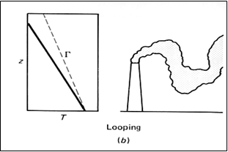

شکل ‏2‑7 : حركت حلقوي ستون دود

1. حركت قيفي : اين حالت در هواي ابري و يا شبهائي كه باد ملايم مي‌وزد اتفاق مي‌افتد. در اين حالت ستون دود بشكل يك قيف درآمده و در مقايسه با حالت مارپيچ داراي پراكندگي آهسته‌تري مي‌باشد اما فاصله برخوردي ستون دود به زمين بزرگتر از حالت حلقوي است. اين حالت براي زماني است كه گراديان عمودي دما در حالت تحت آدياباتيك ولي كمتر از حالت ايزوترمال است.

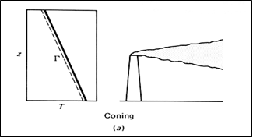

شکل ‏2‑8 : حركت قيفي ستون دود

1. حركت بادبزني : اين حالت در شرايط اتمسفري پايدار ديده مي‌شود و پخش دود در حالت افقي انجام مي‌شود نه عمودي، اينورژن هم در بالا و هم در پائين ستون دود وجود دارد. اين حالت براي زماني است كه گراديان عمودي دما مثبت است. اگر در نواحي وارونگي تابشي اتفاق بيافتد توصيه مي‌شود دودكش‌ها به مقدار كافي بلند باشند.

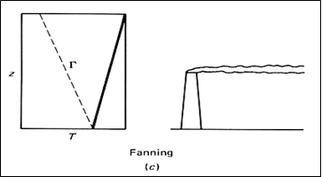

شکل ‏2‑9 : حركت بادبزني ستون دود

1. حركت دودي : در ابتدا بصورت بادبزني خود را نشان داده و در نتيجه شكسته شدن وارونگي دماي سطحي زمين حاصل مي‌گردد. اگر وارونگي در مسافت كوتاهي بالاي منبع توده به وجود آيد و شرايط فوق آدياباتيك در پايين دودكش حاكم باشد اين حالت به وجود مي‌آيد در حالت طبيعي در دوره نيم ساعته رفع مي‌شود.

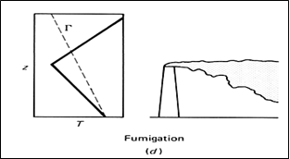

شکل ‏2‑10 : حركت دودي ستون دود

1. حركت بالارونده: زماني كه وارونگي در پائين ستون دود وجود داشته باشد در اين حالت ستون دود به سمت زمين اختلاط نمي‌يابد. غالباً اين روند صعودي گذرا و ناپايدار است اگر وارونگي اثر ارتفاع دودكش فراتر رود اين روند جاي خود را به حالت بادبزني مي‌دهد.

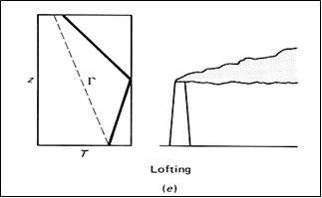

شکل ‏2‑11 :حركت بالارونده ستون دود

1. حالت محبوس: در شرايطي ظاهر مي‌گردد كه ستون دود بين دو وارونگي واقع مي‌شود و فقط مي‌تواند تا ارتفاع محدودي پراكنده گردد و آلاينده‌ها در فاصله دور به سطح زمين مي‌رسند.

## فلرهاو آلودگی هوا ناشی از آنها

### معرفی فلر و نحوه عملکرد آن

لغت فلر براي توصيف يك شعله بي‌حفاظ (باز) كه گازهاي مازاد را مي‌سوزاند بكار برده مي‌شود. هدف اصلي يك بخشی بهره برداری ،استخراج نفت می باشد که به طور معمول این نفت همراه با گاز مازاد می باشد. با توجه به مهم بودن میزان تولید در این بخش با افزایش تولید این گاز مازاد نیز بیشتر می شود. فلردهي[8] فرايند سوختن و احتراقي است كه در آن مواد آلي فرار و گازهاي اضافي سوختني، به صورت كنترل شده سوخته مي‌شوند. در حالت كلي سيستم فلر به دو قسمت تقسيم مي‌شود، يكي سيستم جمع‌آوري فلر شامل يك ظرف آبگیر[9] و ديگري دودكش فلر. در ابتدا مواد سوختني توسط شبكه‌اي از لوله‌ها به منطقه‌اي دور از محوطه عملياتي كارخانه هدايت شده، سپس وارد ظرف جمع آوری به منظور میعان و خارج سازی مایعات همراه گاز شده ، بعد از این مرحله گازها برای جلوگیری از برگشت شعله وارد آب بند مایع شده و گاز تخلیه مورد نیاز در این مرحله به آنها تزریق می شود . در مرحله بعدی گازها به دودکش فلر جهت سوزانده شدن فرستاده می شوند. برای گاز رسانی به مشعل و سیستم جرقه زنی که در نوک فلر تعبیه شده است پایلوتی در نوک فلر در نظر گرفته شده است. در بعضی از فلرها برای ایجاد شعله کم دود سیستم تزریق بخار یا هوا روی دودکش تعبیه می شود و همچنین جهت بهینه نمودن فرایند فلر از تجهیزات کنترلی و نظارتی استفاده می شود. در شکل (2-12) نمونه ای از یک فلر و اجزای آن نشان داده شده است]6 و 26[

### مهمترين مشكلات در مدیریت فلرها

فلرها حجم بسيار زيادي از گاز را در مدت كوتاهي بسوي اتمسفر رها مي‌سازند . اين امر زمينه را براي ايجاد آشفتگی های جوي فراهم مي‌سازد . از طرفي بدليل عدم وجود زمان كافي در فرآيند احتراق، گازهاي نسوخته زيادي از فلر وارد محيط زيست مي‌شود. نامشخص بودن بهره وری فلرها از جمله مهمترين مشكلات مي‌باشد و تحقيقات انجام شده تا بحال، نشان مي‌دهد حجم تركيبات بالقوه سمي آزاد شده از احتراق ناقص بسيار بيش از حد انتظار است. فلر همچنين در ايجاد مشكلات زيست محيطي مانند نابودي منابع، ايجاد گرمايش جهاني و بارانهاي اسيدي نقش قابل توجهي دارد .

علت دود كردن فلرها آن است كه فرآيند احتراق در آنها بخوبي انجام نگرفته و يا به عبارت ديگر احتراق ناقص بوده است . چنين فلرهايي مناسب نبوده و در صورت مشاهده دود يا شعله غيرعادي در آنها مراتب حتماً بايد گزارش شود . يكي از عوامل ايجاد دود در فلرها ارسال حجم زياد گاز (بيش از ظرفيت طراحي) به آنها است .

گازهاي متنوعي از فرآيند فلر آزاد مي‌شود . اگر احتراق در فلر كامل باشد فقط بخارات آب، دي اكسيد كربن و دي اكسيد گوگرد به عنوان محصولات احتراق توليد خواهد شد .

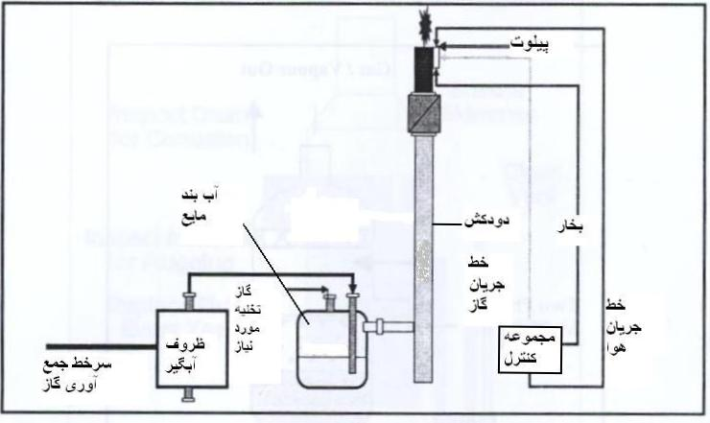

شکل ‏2‑12 : اجزای تشکیل دهنده یک فلر مرتفع با عامل اختلاط کننده بخار

اما واقعيت آنست كه كنترل احتراق گازها در نوك فلر امكان پذير نبوده از اين رو غير از تركيبات مذكور، گازهاي ديگري نيز توليد مي‌شود (لازم به ذكر است كنترل احتراق گازها فقط در سطح آزمايشگاهي امكان‌پذير است). گازهاي دي‌اكسيد گوگرد () و سولفيد هيدروژن () عامل اصلي ايجاد بوي نامطبوع در فلرها مي‌باشند . گازي بي‌رنگ با بوي بد است.] 6 و 26[

### انواع فلرها

به طور کل بر اساس ارتفاع دو نوع فلر وجود دارد، يكي فلر مرتفع و ديگر فلر زميني يا محفظه‌اي. فلرهاي زميني هنگامي بكار گرفته مي‌شوند كه نياز به مخفي نمودن شعله فلر (به دلايل مختلف) وجود دارد. اما فلرهاي مرتفع بدليل قابليت جابجايي حجم قابل توجهي از گازها با توجيه فني و اقتصادي كافي استفاده مي‌شوند. در واحد بهره برداری از فلرهای مرتفع به دو صورت Hot و Cold استفاه می شود، اما خود فلرهای مرتفع چند نوع می باشند که در ادامه مورد بررسی قرار گرفته شده اند.

الف) فلر با عامل اختلاط كننده بخار :

اين نوع فلر داراي آتشخان[10] با يك نوك بوده و گازهاي قابل اشتعال در آن به صورت شعله پيش‌رو مي‌سوزد. در ميان ساير فلرها، اين نوع فلر از فراواني برخوردار بوده و در اكثر پالايشگاهها و صنايع شيميايي از اين نمونه نصب مي‌شود. در اين فلر جهت اطمينان از تأمين هواي كافي و اختلاط خوب هوا با گازهاي سوختني يك جريان بخار به ناحيه احتراق تزريق مي‌گردد. تزريق بخار موجب افزايش آشفتگي براي اختلاط بهتر و وارد كردن هوا به شعله مي‌گردد.

اختلاط خوب موجب كاهش توليد دود مي‌گردد. بخار مانند كاتاليست عمل كرده و دماي ناحيه احتراق را بواسطه رقيق كردن و ايجاد آشفتگي پائين مي‌آورد. همچنين تزريق بخار موجب مي‌گردد عمل اكسيداسيون زمان بيشتري طول بكشد و تجزيه مواد هيدروكربني حداقل گردد. در شکل (2-12) نمونه ای از این فلرها نشان داده شده است .

ب) فلر با عامل اختلاط كننده هوا

در اين نوع فلر از جريان هوا براي تأمين هواي موردنياز و نيز عامل اختلاط استفاده مي‌شود. آتشخان اين نوع فلر به شكل تار عنكبوت با روزنه‌هاي كوچك است كه در قسمت داخلي و بالاي يك لوله فولادي قرار مي‌گيرد. حداقل قطر لازم براي اين لوله فولادي دو فوت است. هوا از انتهاي لوله توسط يك دمنده تأمين مي‌گردد و ميزان هوا توسط سرعت دمنده تنظيم مي‌شود. مهمترين مزيت اين فلر، عدم نیاز به بخار در مکانهایی است که بخار در دسترس نیست.از عیوب اصلی این نوع فلر اين است كه براي حجم زياد گاز، مقرون به صرفه نمي‌باشد. در شکل (2-13) نمونه ای از این فلرها نشان داده شده است .

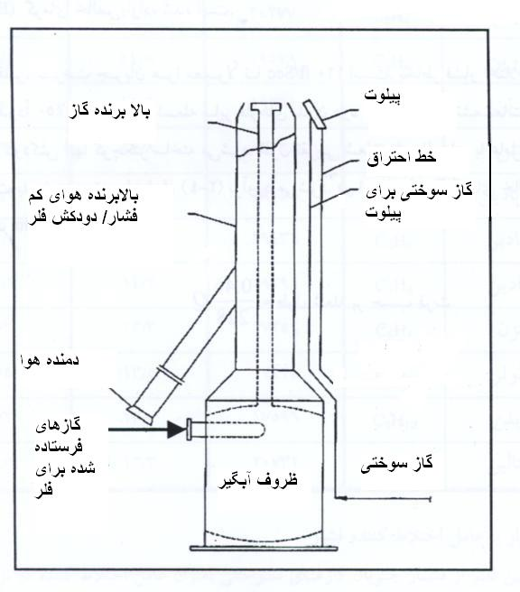

شکل ‏2‑13 : فلر با عامل اختلاط کننده هوا

ج) فلر با عامل اختلاط كننده فشار :

در اين فلر از فشار جريان گازهاي سوختني بعنوان عامل اختلاط كننده در نوك آتشخان استفاده مي‌گردد. در صورتيكه فشار گاز سوختني بيش از 10 تا 15 پوند بر اينچ مربع باشد، اين نوع فلر بر فلرهاي قبلي ارجحيت دارد. معمولاً آتشخان اين نوع فلر در نزديكي سطح زمين قرار مي‌گيرد و بايد در ناحيه‌اي دور از تأسيسات نصب شود. اين فلرها معمولاً در جائيكه فضاي زيادي در دسترس باشد قرار داده مي‌شود. اين فلرها داراي چندين سر آتشخان هستند كه بسته به مقدار گاز سوختني مورد استفاده قرار مي‌گيرند. در شکل (2-14) نمونه ای از این فلرها نشان داده شده است.

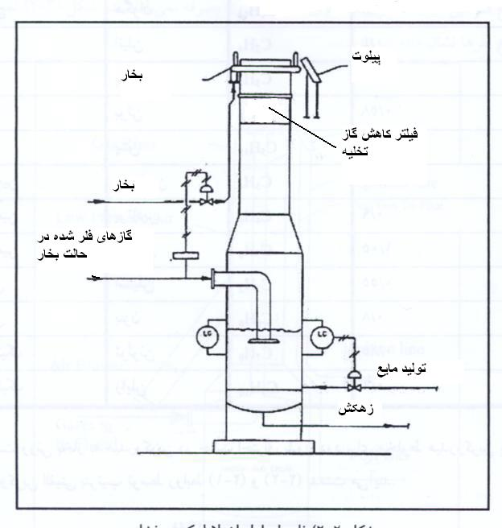

شکل ‏2‑14 : فلر با عامل اختلاط کننده فشار

د) فلر بدون عامل اختلاط :

همچنانكه از نام اين فلر مشخص است ، عامل اختلاط كننده هوا و سوخت در آن استفاده نمي‌شود. استفاده اين فلر براي گازهايي است كه آنتالپي كمي دارند و نسبت كربن به هيدروژن آنها كوچك باشد. اين گازها به آساني و بدون دود مي‌سوزند و براي احتراق كامل نياز به هواي كمي دارند. همچنين دماي حاصل از احتراق آنها پائين و واكنش‌هاي كراكينگ در آنها حداقل است. فلرهای استفاده شده در بخش بهره برداری معمولاً از این نوع می باشند. در شکل (2-15 ) شمایی از فلر بدون عامل اختلاط نشان داده شده است. ]6[

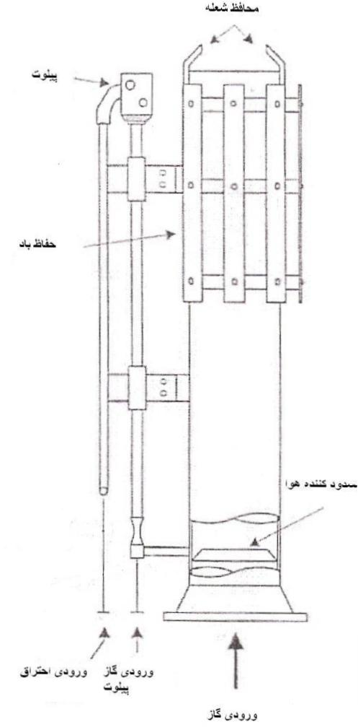

شکل ‏2‑15 : فلر بدون عامل اختلاط

### آلاینده های هوا در بخش بهره برداری نفت و گاز غرب ( مطالعه موردی )

در شرکت بهره‌برداری نفت و گاز غرب می‌توان مهم‌ترين منابع توليد آلاينده‌ در بخش هوا را چنين برشمرد :

1. انتشارآلاینده‌های حاصل از فرآیندهای احتراقی و فلرهای منطقه عملياتی : احتراق در ژنراتورها، پمپ‌ها، مشعل‌ها، وسایل نقلیه مورد استفاده در واحدها و سایر تجهیزاتی که عمل احتراق در آن‌ها روی می‌دهد.
2. آلاینده‌های ناشی از تبخیر و ورود گازهای فرّار به محیط : مانند انتشار از شیرهای نیوماتیک و شیرهای اطمینان و خطوط انتقال.
3. در بخش هوا، سهم فلر در انتشار گازهای آلاینده هوا و نیز گازهای گلخانه‌ای بسیار بیشتر از تجهیزات احتراقی می‌باشد.

در مجموع به ازای تولید روزانه 161000 بشکه نفت خام، 7 میلیون مترمکعب گاز و 8158 بشکه گاز مایع، 13070 تن گاز گلخانه‌ای، حدوداً 24 تن مونواکسیدکربن، بیش از 5 تن اکسیدهای نیتروژن، 1 تن دی‌اکسیدگوگرد، و تقریباً 40 کیلوگرم سولفید هیدروژن از شرکت بهره‌برداری نفت و گاز غرب، منتشر می‌شود. به عبارتی به ازای تولید روزانه 1035470 گیگاژول انرژی، بیش از 13 هزار تن گاز گلخانه‌ای و بیش از 6 تن گاز آلاینده هوا از شرکت بهره‌برداری نفت و گاز غرب، منتشر می‌شود .

**تحلیل وضعیت انتشار آلاینده‌های هوا**

همانطور که در نمودار جريان زيست محيطی شرکت بهره‌برداری نفت و گاز غرب نشان داده شد، از عمده‌ترين منابع توليد آلاينده در بخش هوا می‌توان به فلرها و تجهيزات احتراقی اشاره کرد . در ادامه نتايج حاصل از ميزان گاز سوزانده شده در فلرهای منطقه و تجهيزات ارائه شده است . شکل (2-16) میزان گاز سوزانده ‌شده در فلر را با مقادیر سوخت تجهیزات احتراقی شرکت بهره‌برداری نفت و گاز غرب مقایسه می‌کند. همانطور که در شکل (2-16) مشاهده می‌شود میزان گاز سوزانده شده در فلر بیش از 24 برابر سوخت مصرفی توسط تجهیزات احتراقی می‌باشد .

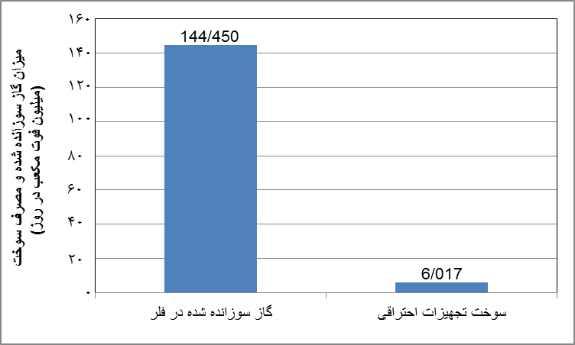

شکل ‏2‑16 : میزان گاز سوزانده شده در فلر و سوخت تجهیزات احتراقی شرکت بهره‌برداری نفت و گازغرب

برای بررسی وضعیت انتشار آلاینده‌های هوا از فلرهای از ضرایب انتشار استفاده شده است . در شکل (2-17) میزان انتشار آلاینده‌های هوا از فلرهای شرکت بهره‌برداری نفت و گاز غرب نشان داده شده است .

مطابق شکل (2-17) مونواکسیدکربن بیشترین آلاینده منتشر شده از فلرهای شرکت بهره‌برداری نفت و گاز غرب می‌باشد. ضمناً بر اساس ضرایب انتشار، گاز دی‌اکسیدگوگرد از فلر منتشر نمی‌گردد که با واقعیت امر مغایرت دارد .

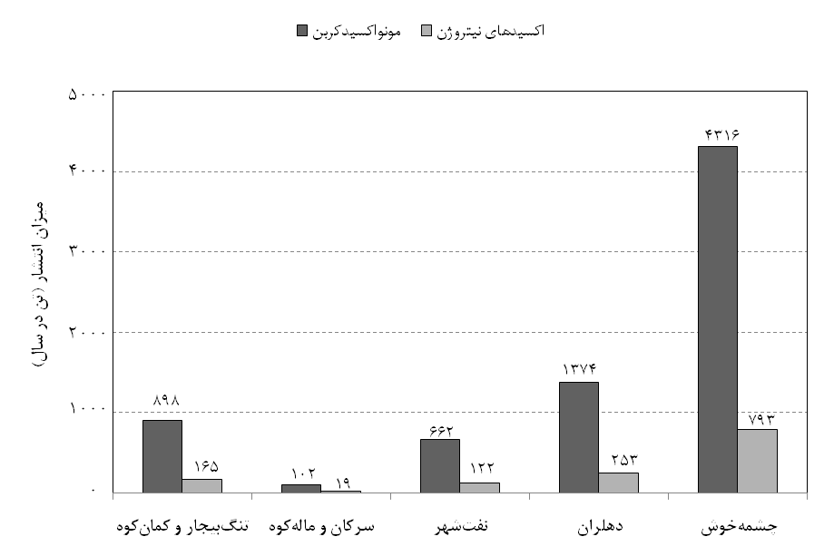

شکل ‏2‑17 : میزان انتشار آلاینده‌های هوا از فلرهای شرکت بهره‌برداری نفت و گاز غرب

شکل (2-18) میزان انتشار آلاینده‌های هوا از فلر و تجهیزات احتراقی شرکت بهره‌برداری نفت و گاز غرب را نشان می‌دهد. مطابق شکل (2-18) میزان انتشار مونواکسیدکربن و اکسیدهای نیتروژن از فلر بسیار بیشتر از تجهیزات احتراقی می‌‌باشد. این امر ضرورت توجه بیشتر به میزان گاز سوزانده شده در فلر و نحوه سوزانده شدن گازهای ورودی به فلر (اطمینان از انجام احتراق کامل در فلر) را نشان می‌دهد. تنها آلاینده‌ای که میزان انتشار آن از تجهیزات احتراقی بیشتر از فلر می‌باشد، دی‌اکسیدگوگرد است . بر این اساس فلرهای شرکت بهره‌برداری نفت و گاز غرب در اولویت بهینه‌سازی مصرف انرژی از نظر نحوه کارکرد و از جنبه زیست محیطی قرار می‌گیرند .

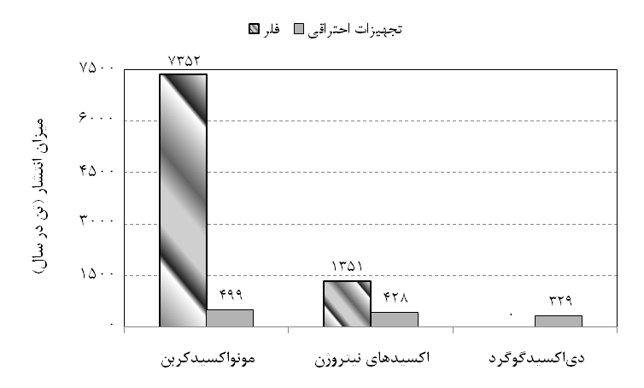

شکل ‏2‑18 : میزان انتشار آلاینده‌ هوا از فلر و تجهیزات احتراقی شرکت بهره‌برداری نفت و گاز غرب

## نتیجه گیری

در این فصل به بررسی مختصری از آلاینده ها و منابع تولید آنها و همچنین تاثیر شاخص های هواشناسی بر نحوه پخش و پراکنش آلاینده ها پرداخته شده است. با توجه به اینکه شناخت و بررسی آلاینده ها نیازمند داشتن دید کلی نسبت به آلاینده ها و منابع تولید آنها می باشد در ابتدا نگاهی کلی به منابع تولید آلاینده در جهان و کشور داشته که بخش بهره برداری صنعت نفت بخش مهمی از این منابع را در بر می گیرد ، از اینرو فلرها که یکی از منابع تولید آلاینده های محیط زیست در این صنعت هستند مورد مطالعه و بررسی قرار گرفتند . امروزه در کشور ما الگو سازی پخش آلاینده های ناشی از فلر ها از این نظر مطرح می باشند که ضرایب انتشار استفاده شده برای فلرها باید بر اساس کتاب‌های مرجع منطبق بر متوسط انتشار از فلر در آمریکا ‌باشند اما با توجه به بررسی های صورت گرفته در پایلوت‌ها ، تفاوت‌هایی بین مقادیر اندازه‌گیری شده و محاسبه شده به‌ کمک ضرایب انتشار مشاهده می‌گردد که ضرورت بازنگری در این ضرایب را نشان می‌دهد . از اینرو با توجه به مشکلات عدیده ای که برای اندازه گیری این آلاینده ها به صورت پایلوتی می باشد نیاز به الگوسازی بسیار قابل توجه می باشد.

# فهرست منابع و مآخذ :

**فهرست فارسی :**

1. اصفهانیان ، وحید، ( دینامیک سیالات محاسباتی 1 ) ، انتشارات دانشگاه تهران، دانشگاه تهران – دانشکده مهندسی مکانیک ، نیمسال دوم 89-88 ، فصل 1و 7.
2. آیین نامه جرائم زیست محیطی ایران ، 1389 .فصل 6.
3. تشرفی ، سعیده ، " تعیین میزان دی اکسید نیتروژن در هوا با استفاده از روش نمونه برداری غیرفعال و مقایسه با روش های دستگاهی "، کنفرانس محیط شناسی، سال سی و سوم ، شماره 41، صفحه 16-11 ، بهار 1386 .
4. تراز نامه انرژی، بخش هشتم : انرژی و محیط زیست سال، 1385 .
5. دفتر همکاری های فناوری ریاست جمهوری،" مطالعات امکان سنجی – جذابیت پیل سوختی و تدوین استراتژی توسعه تکنولوژی پیل سوختی در کشور"، مرکز گسترش فناوری اطلاعات (مگفا) ، فصل ششم : بررسی وضعیت کشور از لحاظ انتشار آلاینده های هوا در چشم انداز 20 سال آینده .
6. شاهینی ، محمد ،( مدیریت گازهای فلر )، نشر اتحاد – جهان نو،1386 ، فصل 1و 2 .
7. صدر نژاد ، سید امیرالدین ، جزوه درس روشهای عددی ، دانشگاه خواجه نصیرالدین طوسی ، دانشکده مهندسی عمران- محیط زیست، نیمسال اول 89-90.
8. عباس پور ، مجید ،(مدل سازی آلودگی هوا )، موسسه ی انتشارات علمی دانشگاه صنعتی شریف، 1390 ، فصل 1و4.
9. عمید ، مجدالدین ،" مدل سازی انتشار آلاینده های تولیدی در مجتمع پتروشیمی بوعلی سینا"، پایان نامه کارشناسی ارشد ، دانشکده محیط زیست دانشگاه تهران،1388.
10. علیزاده داخل ، اصغر ،" مدل سازی پخش ذرات معلق کارخانه سیمان کرمان با استفاده از دینامیک سیالات محاسباتی "، مجله سلامت و محیط ، فصلنامه ی علمی پژوهشی انجمن علمی بهداشت محیط ایران، دوره سوم،شماره اول ، صفحات 67 تا 74 ، بهار 1388 .
11. غیاث الدین ، منصور ،( آلودگی هوا ، منابع ، اثرات و کنترل )، انتشارات دانشگاه تهران، 1385 ، فصل 1،2و 3 .
12. قسامی ، طاهره ،" بررسی تغییرات قائم دمای پتانسیل در چند دوره بحرانی آلودگی هوای تهران "، دانشگاه آزاد اسلامی واحد علوم و تحقیقات تهران ،علوم وتکنولوژی محیط زیست ، دوره یازدهم ، شماره سه، 1389 .
13. یدقار،امیر محمد،" مدل سازی و تحلیل پراکنش آلاینده های منتشره از منابع متحرک آلودگی هوا بر پایه ی GIS ( مطالعه موردی : تهران بزرگ ) "،پایان نامه کارشناسی ارشد ،دانشکده محیط زیست دانشگاه تهران ،1385 .

**فهرست لاتین :**

1. Barry R. G., Chorley R.J. “Atmosphere , weather and climate “, Methuen , New York , 1987 .
2. Benarie , M .” the limits of air pollution modeling” , Atmos . Environ . 4 : (1) 1-5,1987 .
3. Cermac, J.E .,” Laboratory simulation of the atmospheric boundary layer ,” AIAA J.9,9,1746-1754 (seot . 1971 ).
4. Diana K. Stone , Susan K. Lynch and Richard F. Pandullo “ Flares” U.S Environmental Protection Agency ,Chapter 7, December 1995 .
5. Gavriel S. (1991),( *Handbook of industrial engineering ),* A Willey Inter Science publication, New-York, 1991.
6. Gwedolyn H., Lewis T. (1993),( *Handbook of environmental technology ),* Mc Graw Hill publication, USA, 1993, p. 23-40
7. Hameed , S ., and Dignon , J ., “changes in the geographical distribution of global emissions of and from fossil – fuel combustion between 1966 and 1980 “. Atmos. Environ ., 22:441-449 ,1988.
8. Jacobson.Mark.Z,Cambridge university ( *Fundamentals of Atmospheric Modeling* ) ,second edition ,2005,chap 1,2,3,4,8 .
9. Joachim Leimkuhler ,Hans ,” Managing Emissions in the Chemical Industry”, Wiley-VCH Verlag & Co.KGaA, Boschstr ,2010.
10. Lisa Hanla “ Methane Emission Factor Development Project for Select Sources in the Natural Gas Industry “ United states Environmental Protection Agency , March 31, 2009 .
11. Narasimha M , Brennan MS , Holtham PN , Purchase A , Napier- Munn TJ . “Large eddy simulation of a dense medium cyclone – prediction of medium segregation and coal partitioning “. Proceedings of the fifth International Conference on CFD in the Process Industries ; 2006 13-15 Dec ; CSIRO , Melbourne , Australia .
12. Odigure J.O., Abdulkareem A.S. (2001),” Modelling of pollutants migration from gas flaring in the Niger – Delta *area “,* Association for the advancement of modeling and simulation techniques in enterprises (AMSE), 2001, 62(3), p. 60.
13. Oyekunle L.O. (1999),” Effects of gas flaring in Niger – Delta area *“*, Nigeria Society of Chemical Engineer Proceedings of 29th Annual Conference, Port – Harcourt, Nigeria, 1999.
14. Stephen B.Pope, ( *Turbulent Flows* ), Cornell University , Cambridge University PRESS ,2007.
15. Selma E. Guigard , Ph.D “ Heat Radiation From Flares “Science and Technology Branch Enviromental Sciences Division , May 2000 .
16. Trinity Consultants ,” Fundamentals of Dispersion Modeling” .
17. User’s guide of Fluent.
18. Ye Li , “Numerical Evaluation of Wind- Induced Dispersion of Pollutanas around Buildings“, A Thesis in the Department of Building , Civil and Environmental Engineering , for the Degree of Doctor of Philosophy , Concordia University, October 1998 .
19. Zannetti, P.( *Air pollution Modeling* ), Theories , Computiational methods and available softwares , Computational Mechanics Publication, 1990 .
20. Zhang Z , Chen X , Mazumdar S , Zhang T , Chen Q “ Experimental and numerical investigation of airflow and contaminant transport in an airliner cabin mockup Building and Environment “.44:85-94 ,2009 .

Zhonghua W , Mujumdar AS “ CFD modeling of the gas- particle flow behavior in spouted beds . Powder Technology . 183 : 260-72 ,2008

1. Criteria pollutants
2. Ambient air standards
3. Emission standards
4. Primary standards
5. Secondary standards
6. New source performance standards
7. Pressure gradient force
8. - Flaring
9. Knock out drum
10. - Burner